Taller # 5 ANÁLISIS DE LLAMADAS CALL CENTER LATAM
Contexto de Negocio:
La empresa "ConectaLatam" es una compañía multinacional de telecomunicaciones que opera en 17 países de Latinoamérica. Durante el mes de enero de 2026, el área de soporte técnico recibió miles de llamadas de clientes reportando diferentes tipos de inconvenientes: problemas técnicos, dificultades de acceso a sus cuentas, gestión de suscripciones y consultas sobre promociones.
La gerencia necesita un análisis detallado del desempeño del call center para identificar:
- Qué países generan más volumen de llamadas
- Qué agentes tienen mejor desempeño
- Cuáles son los problemas más frecuentes
- Cómo optimizar los tiempos de atención
Su misión: Como analista de datos, debe extraer información clave de la base de datos para apoyar la toma de decisiones estratégicas.
Entregable Final:
Un documento de Word con las capturas de pantalla de los resultados de cada consulta, O un archivo de bloc de notas (.txt) con el código SQL de cada ejercicio numerado.
CONCIDERACIONES:
- Para desactivar el modo seguro al usar UPDATE usa este script:
SET SQL_SAFE_UPDATES = 0;
- El asistente para importación carga las fechas como texto, vuélvelas fecha con este script:
UPDATE <NOMBRE DE TU TABLA>
SET <NOMBRE DE TU COLUMNA> = STR_TO_DATE(<NOMBRE DE TU COLUMNA>, '%d/%m/%Y');

- Las columnas de tiempo también se importan como texto, vuélvelas tipo time con este script:
ALTER TABLE <NOMBRE DE TU TABLA>
MODIFY COLUMN <NOMBRE DE TU COLUMNA> TIME;

EJERCICIOS:
1: Cree la base de datos llamada callcenter y selecciónela para trabajar.
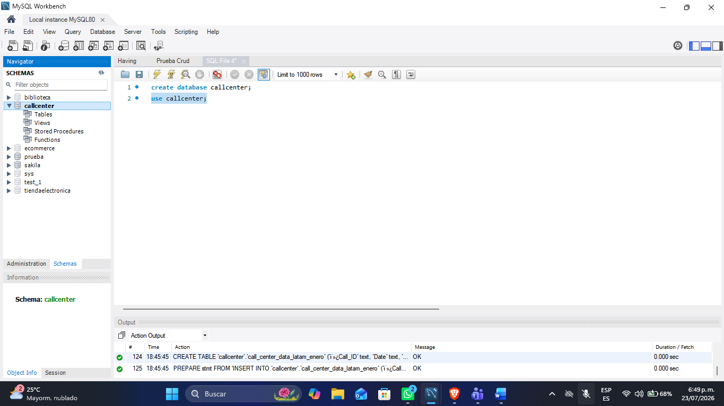
2: Utilice el asistente de importación de datos de MySQL Workbench para importar el archivo call_center_data_latam_enero.csv dentro de la base de datos callcenter. Nombre la tabla como llamadas_enero.
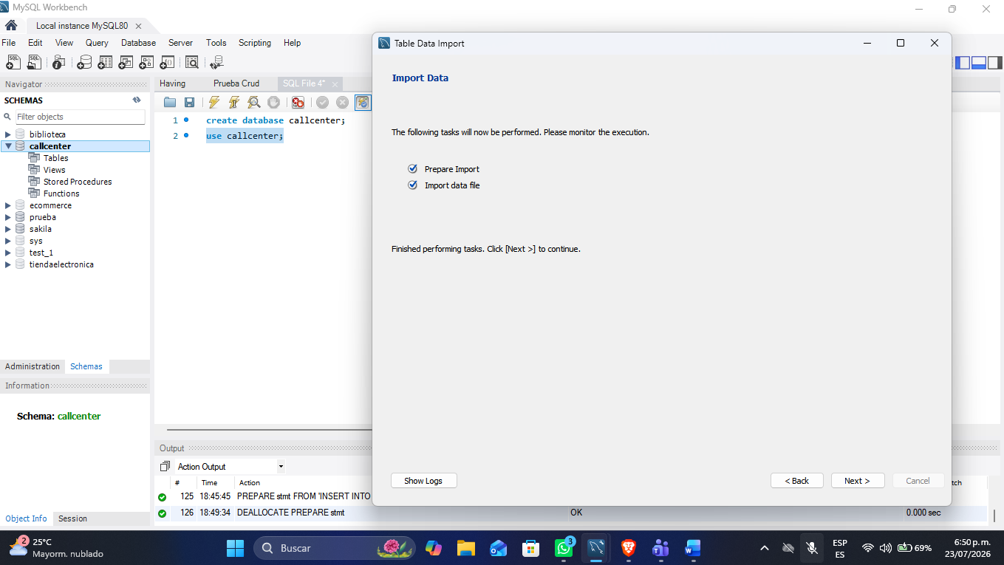
3: Muestre todas las columnas de las primeras 10 llamadas registradas en la tabla.
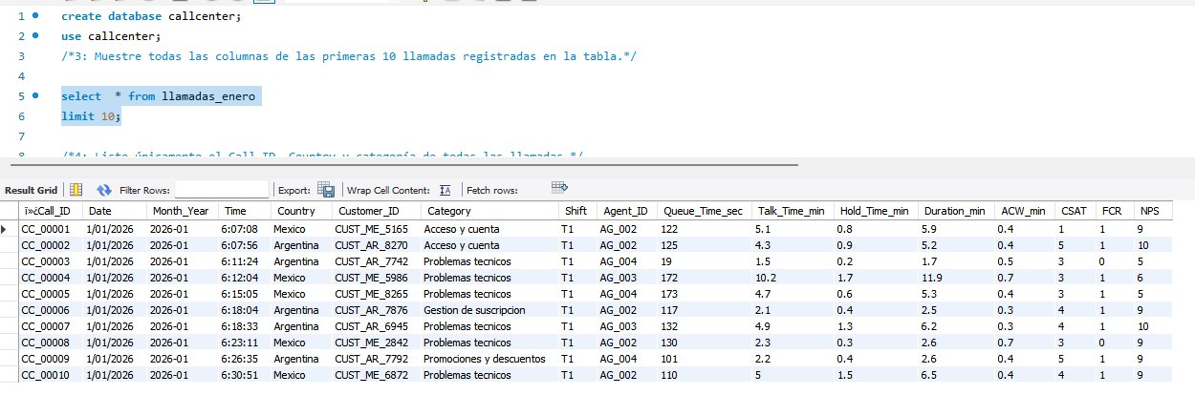
4: Liste únicamente el Call_ID, Country y categoría de todas las llamadas.
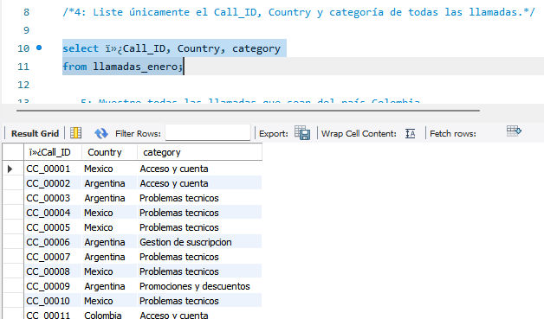
5: Muestre todas las llamadas que sean del país Colombia.
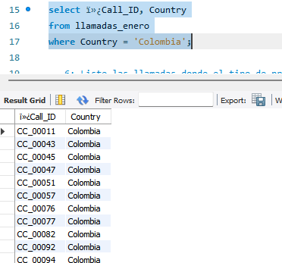
6: Liste las llamadas donde el tipo de problema sea "Problemas tecnicos" del país Honduras.
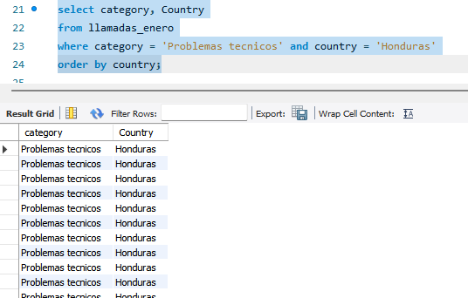

7: Muestre las llamadas de México donde el turno sea T1 antes de las 10:00 am.
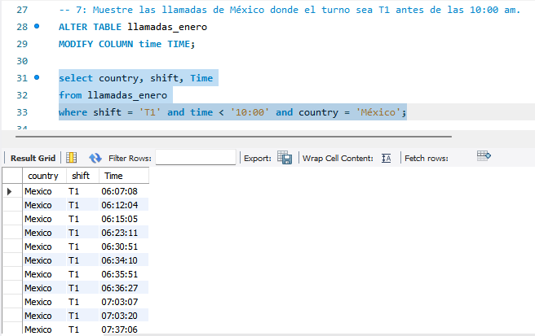

8: Liste las llamadas donde el país sea Argentina o Chile, ordenadas alfabéticamente por país.
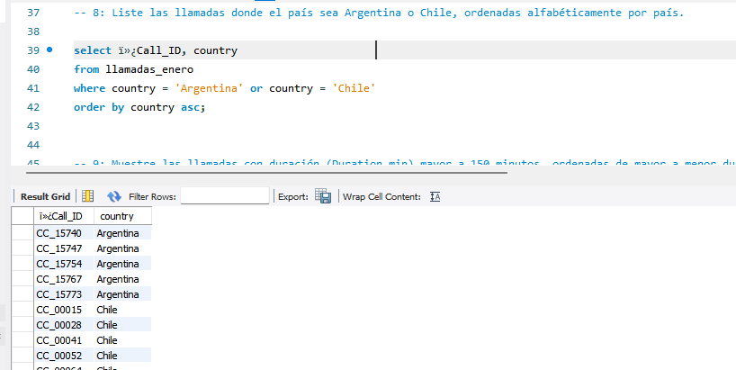
9: Muestre las llamadas con duración (Duration_min) mayor a 150 minutos, ordenadas de mayor a menor duración.
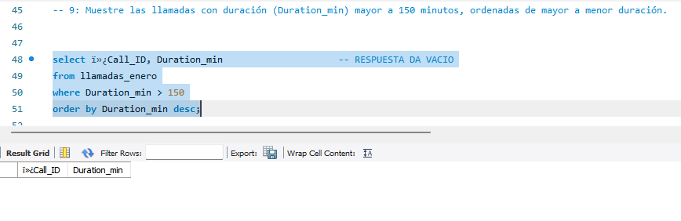
10: Liste todas las llamadas donde el agente sea AG_003 y el tipo de problema sea "Acceso y cuenta".
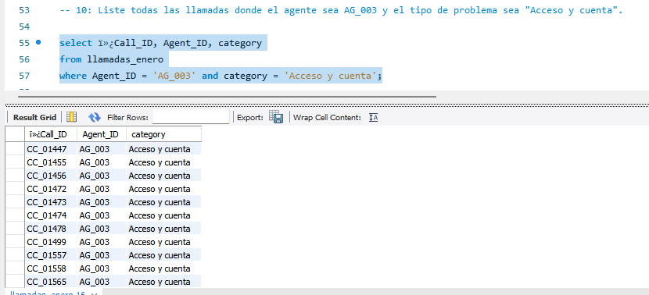
11: Muestre las llamadas donde la duración esté entre 5 y 7 minutos, ordenadas por duración ascendente.

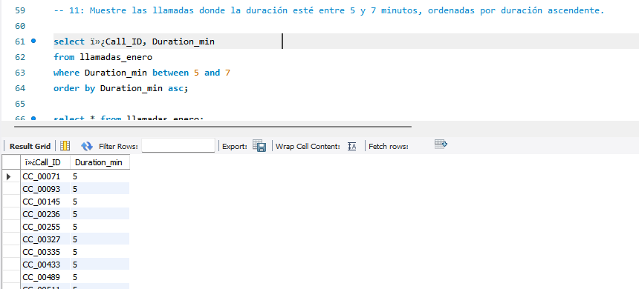

12: Liste las llamadas donde el país NO sea México, mostrando solo Call_ID, Country y Category.

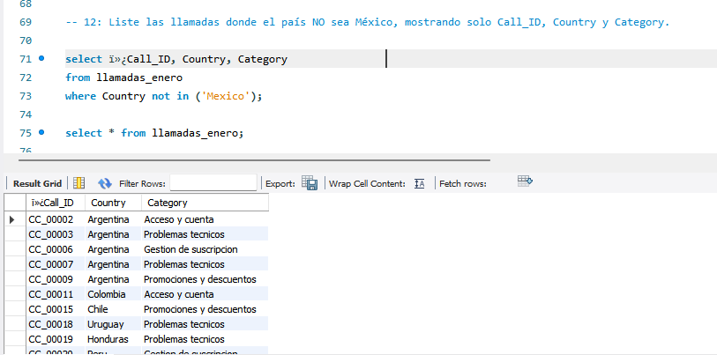

13: Cuente el total de llamadas registradas en la tabla para cada asesor del turno T3.
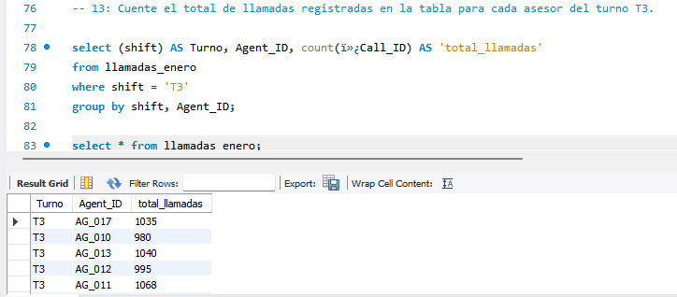
14: Calcule la duración promedio (AVG) de las llamadas por categoría.
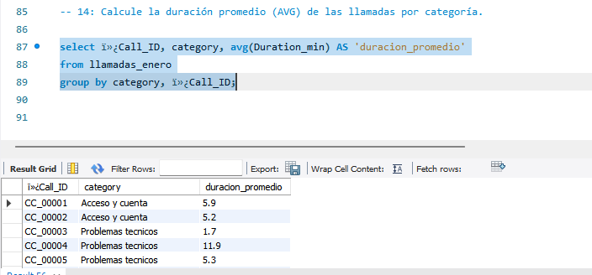

15: Cuente cuántas llamadas hubo por cada país (Country), mostrando el país y el total de llamadas, ordenado de mayor a menor cantidad.
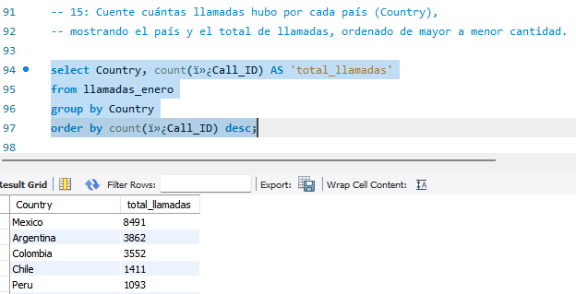
16: Muestre el tipo de problema (Categoría) con el mayor número de llamadas registradas.
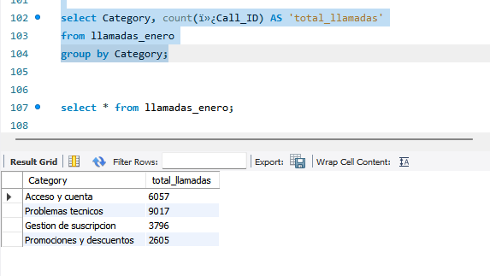

17: Liste los agentes (AgentID) que hayan atendido más de 500 llamadas en cada turno, mostrando el ID del agente y el total atendido, ordenados de mayor a menor.
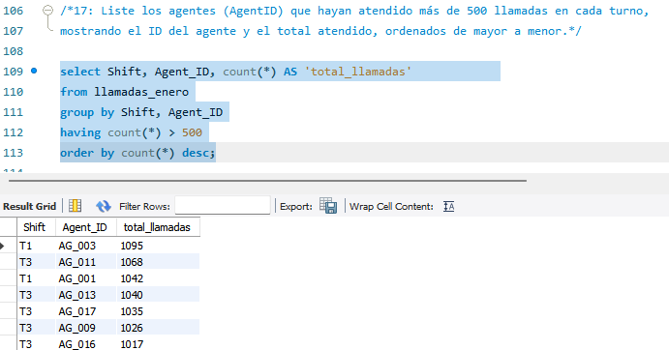

18: Por cada país, calcule la duración de las llamadas para cada categoría, solo muestre aquellos países cuyo promedio de duración sea mayor a 120 minutos y ordénelos por país de forma alfabética y por cantidad de mayor a menor.
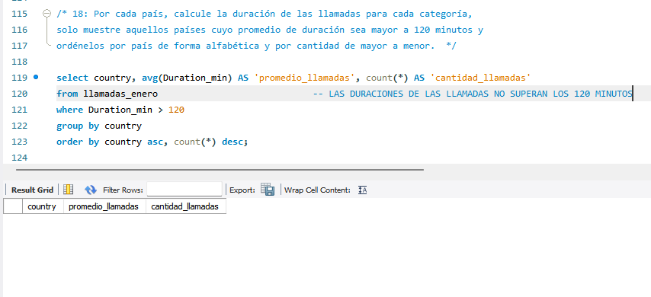
19 (ALTER): Agregue una nueva columna llamada Pais_Codigo de tipo VARCHAR(5) a la tabla llamadas_enero.
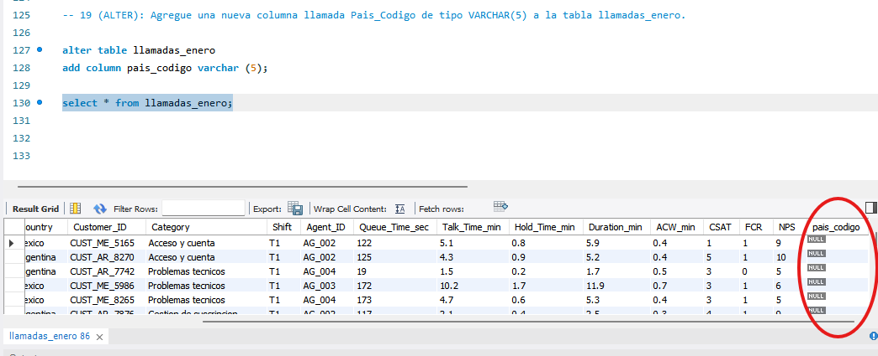
20 (UPDATE): Actualice la columna Pais_Codigo con el valor "COL" para todas las llamadas donde el país sea Colombia.
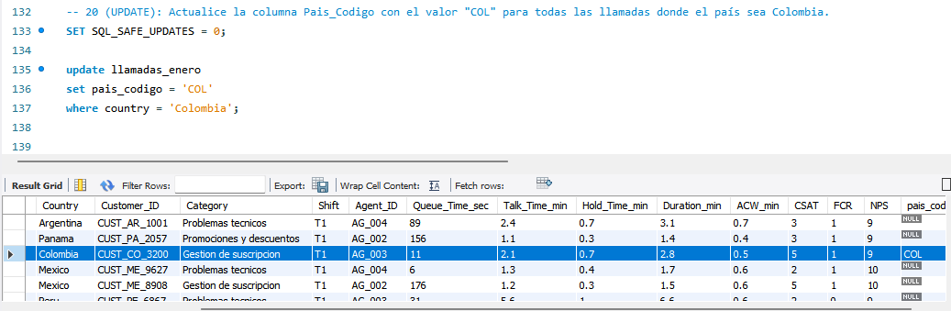
Bonus: Cambie el nombre de la columna *Queue_Time_sec* por *Queue_Time_min* y convierte los datos de esta columna a minutos

